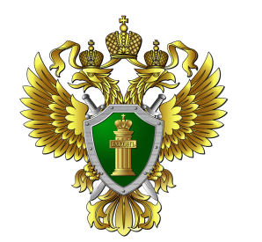
ПРОКУРАТУРА МОСКОВСКОЙ ОБЛАСТИ
ШАТУРСКАЯ ГОРОДСКАЯ ПРОКУРАТУРА
СООБЩАЕТ

Принят Федеральный закон от 28.06.2022 № 193-ФЗ «О внесении изменений в часть четвертую Гражданского кодекса Российской Федерации».
Так, с 29 июня 2023 года вступают в силу изменения в Гражданский кодекс Российской Федерации, согласно которым установлено, что право на товарный знак может принадлежать гражданам (включая самозанятых). Правовая охрана товарного знака прекращается на основании принятого по заявлению любого лица решения федерального органа исполнительной власти по интеллектуальной собственности о досрочном прекращении правовой охраны товарного знака в связи с прекращением юридического лица – правообладателя или со смертью гражданина-правообладателя, если отсутствуют основания для универсального правопреемства (наследование, реорганизация юридического лица).

Помощник Шатурского городского прокурора К.Н. Шестаков

18.09.2022

